Colegio Santa María de Maipú.
Depto. De Lenguaje
6º Básico 2020
GUIA N° 14: El CÓMIC
Nombre _______________________________________________curso:_____fecha:
Objetivo : OA3
Leer y familiarizarse con un amplio repertorio de literatura para aumentar su conocimiento del mundo, desarrollar su imaginación y reconocer su valor social y cultural; por ejemplo: poemas, cuentos folclóricos y de autor, fábulas, leyendas, mitos, novelas, historietas, otros.

LINK DE LA CLASE: https://youtu.be/aG7jUiYGhF0

INSTRUCCIONES
Para realizar esta guía necesitas:
- El libro de Lenguaje, si no lo tienes puedes usar la versión online (revisa tu correo institucional fue enviado en PDF) o también revisa la página Mineduc.cl aquí están disponibles los textos escolares de todas las asignaturas.
- Tu cuaderno de Lenguaje.
- Realizaras todas las actividades propuestas en tu cuaderno-

Desarrollo (en tu cuaderno)

1. Lee la página 182 de tu libro de estudio y, de forma individual, responde las preguntas 1, 2, 3 y 4.

2. Realiza la actividad “Amplío mi vocabulario” en la página 183 de tu libro.

3. Lee el cómic Chajnantor (páginas 184-191). Cuida que tu lectura sea fluida, respeta la puntuación y la correcta pronunciación de cada palabra, siguiendo el orden de las viñetas.

4. Responde las preguntas 1, 2, 3, 4 y 5 de la sección “Durante tu lectura” (páginas 184, 186, 187, 188 y 190).

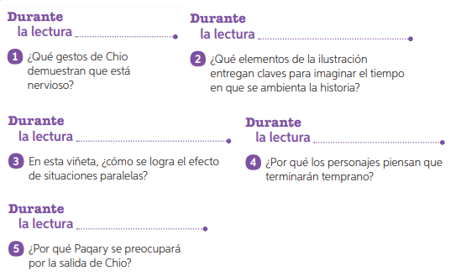

- Responde las preguntas de la sección “Leo la imagen” (Pag. 188, 191)

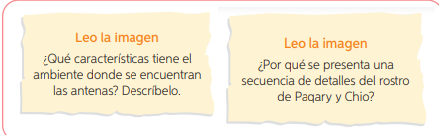

DESPUÉS DE LEER……
Instrucción: Esta actividad deberás realizar en formulario de classroom.
Responde las siguientes preguntas:
- ¿Qué regalos recibe Paqary tras convertirse en arcante?
- Una Máscara y un invocador machi
- Un canalizador de rezos espirituales
- Un chocolate y un beso de Chio
- Una cruz andina y un trompe.

- ¿Quién es Chio?
- Un tutor
- Un arcante
- Un invocador
- Un hacker

- ¿Qué representa la siguiente viñeta? (Pág. 185)

A. Estar atentos a un peligro.
B. Atacar a los virus espirituales.
C. Salir a hacer el turno de ronda.
D. Reunirse con sus equipos.

- ¿Cuál es la misión que tiene todo el grupo?
- Resguardar las antenas de los ataques.
- Hackear a los enemigos
- Vigilar el espacio
- Aprender a combatir los virus espirituales.

- En la primera viñeta la palabra calificada puede ser reemplazada por :
  - Estimada
  - Preparada
  - Poderosa
  - Apreciada

- ¿Por qué el equipo se debe reunir?
  - Para protegerse de los intrusos.
  - Para luchar contra una amenaza.
  - Para entregarse obsequios.
  - Para felicitar y premiar a Paqary.

- Según el texto ¿Qué deseaba Supaiqui?
  - Activar la alarma
  - Tener un trompe
  - Comer chocolate
  - Tomar un descanso

- ¿Qué personajes finalmente eliminaron el virus?
  - Lisenko y Supaiqui
  - Paqary y Chio
  - Ankatu y Cody
  - Todos los integrantes del equipo

- ¿Qué rol tiene en la historia Ankatu?
  - Está a cargo de activar las alarmas.
  - Es el responsable de la base de control
  - Es un chaman
  - Es el encargado de guardar las armas

- ¿Por qué Chio sufrió un accidente?
  - Por su valentía ya que quería combatir contra el virus
  - Por su inseguridad ya que nunca había estado en combate
  - Por su imprudencia al salir rápido de la base y no esperar.
  - Por arrogante, quería demostrar que era un experto en combates.

